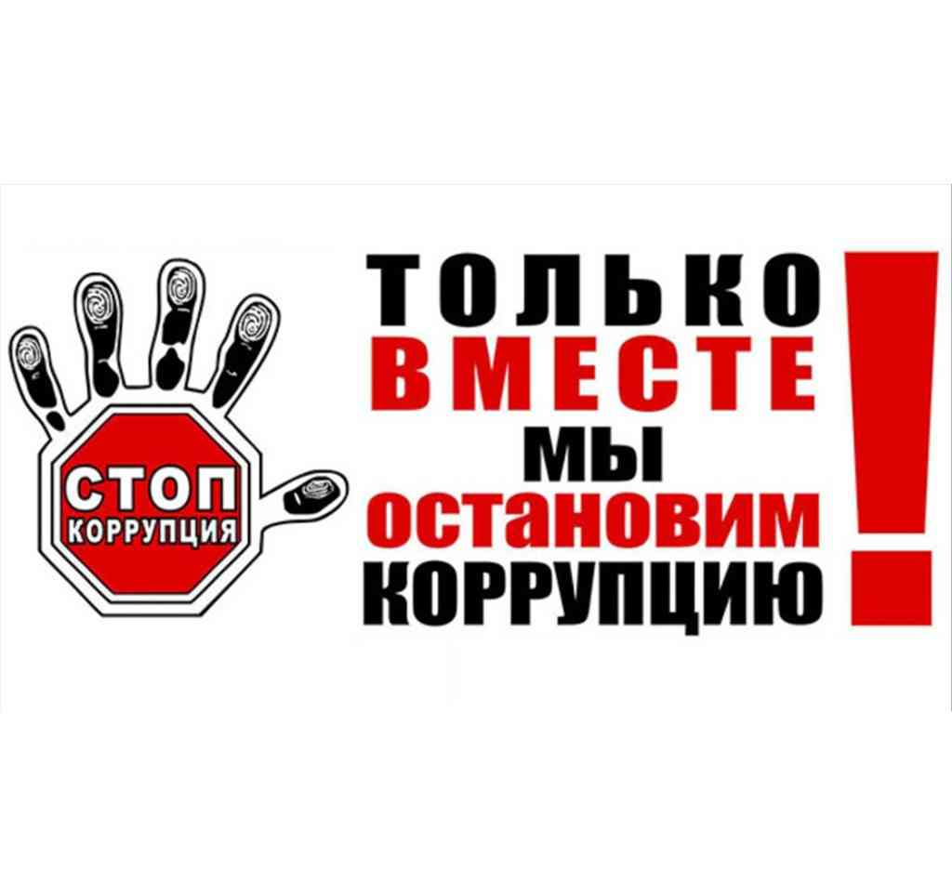

С 09.09.2024 г., по 30.09.2024 год в целях формирования мнения подрастающего поколения, направленного на негативное отношение к коррупции, воспитания активной гражданской и правовой позиции подрастающего поколения в МБОУ «СОШ №5 им. В.К. Бойченко» проведены классные часы, беседы, лекции по теме «Антикоррупционное законодательство РФ».
В ходе мероприятий обучающиеся анализировали ситуации проявления коррупции в образовании, медицине, правоохранительных органах, органах управления, высказывали свою позицию по отношению к коррупции.
Среди обучающихся 4-11 классов МБОУ «СОШ №5 им. В.К. Бойченко» проведен конкурс рисунков «Вместе против коррупции!».
